МИНИСТЕРСТВО НАУКИ И ВЫСШЕГО ОБРАЗОВАНИЯ РОССИЙСКОЙ ФЕДЕРАЦИИ

Федеральное государственное бюджетное образовательное учреждение высшего образования

«Казанский национальный исследовательский технический университет

им. А.Н. Туполева – КАИ»

Институт компьютерных технологий и защиты информации

Отделение СПО ИКТЗИ (Колледж информационных технологий)

ЛАБОРАТОРНАЯ РАБОТА №2

по дисциплине

Инструментальные средства разработки ПО

Работу выполнил

Студент гр.4335

Загидуллин А.Р.

Принял

Преподаватель Шмидт И. Р.

Казань 2022

**Цель работы**

Приобрести умения и практические навыки для разработки приложений, реализующих чтение и запись файлов Excel.

**Задания на лабораторную работу**

**Задание 1**

1. Создаем свой форк на GitHub от репозитория, адрес которой указан в таблице.

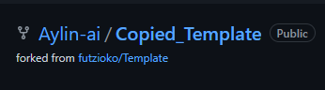

Рис.1 - Задание 1.1

| **Группа** | **Адрес репозитория** |
| --- | --- |
| 443* | <https://github.com/futzioko/Template> |

1. Клонируем к себе свой форк репозитория.
2. Измените файл README.md. Сделайте коммит.

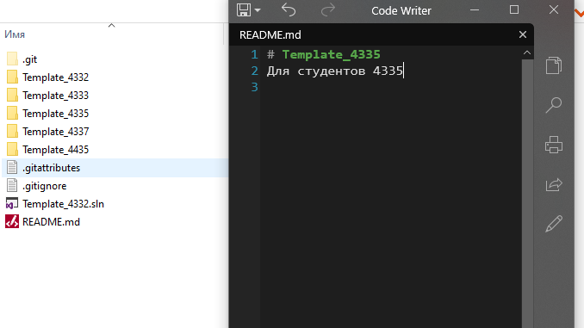

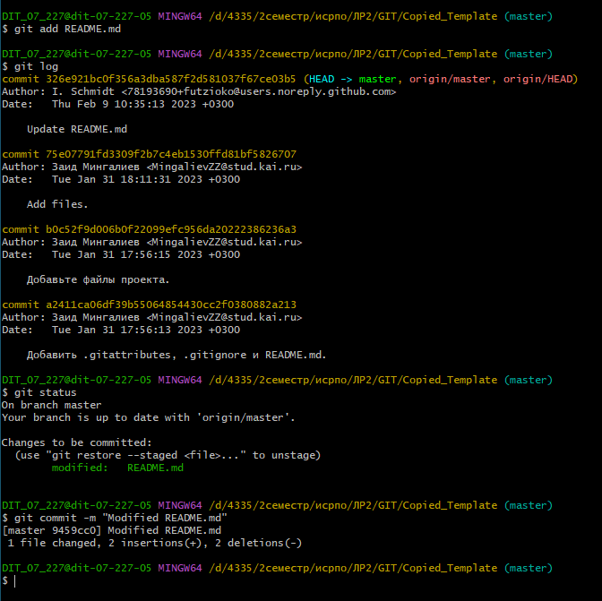

Рис.2 - Задание 1.3

1. Выполните пуш ваших изменений в свой удаленный репозиторий. Заметьте, что вам не нужно добавлять удаленный репозиторий: он уже был добавлен под именем origin во время клонирования.

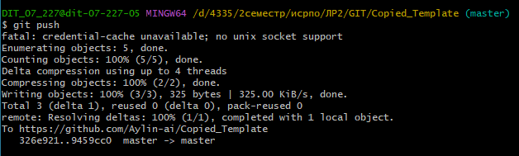

Рис.3 - Задание 1.4

1. Откройте страницу вашего репозитория на GitHub. Можете убедиться, что изменения были успешно загружены в удаленный репозиторий, просмотрев историю коммитов на главной странице репозитория.

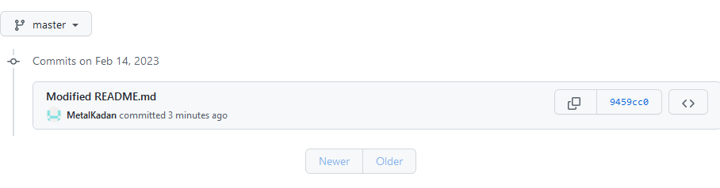

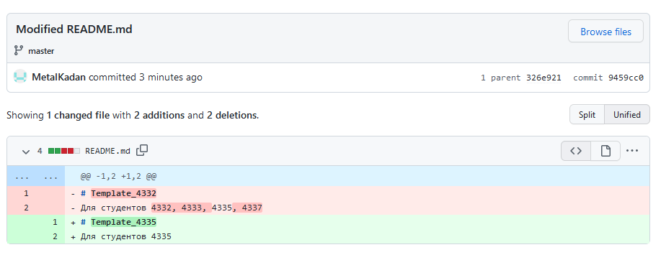

Рис.4 - Задание 1.5

1. Ознакомьтесь с файлом /Template44XX/MainWindow.xaml в репозитории. Необходимо вставить в определенную строку элемента компоновки Grid (согласно своему порядковому номеру в списке группы) кнопку, которая будет выводить окно с информацией об авторе изменения (достаточно указать имя и возраст). Окно необходимо также предварительно создать c названием **«НомерГруппы _ФамилияСтудента»**, как и обработчик события.

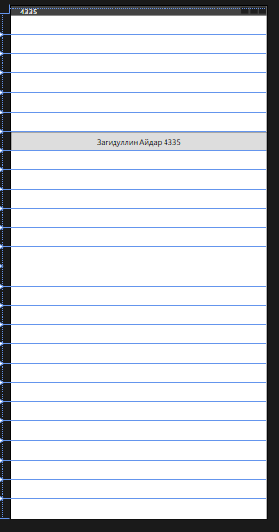

Рис.5 - Задание 1.6

1. Повторите шаги 4-5 для выполненных изменений.

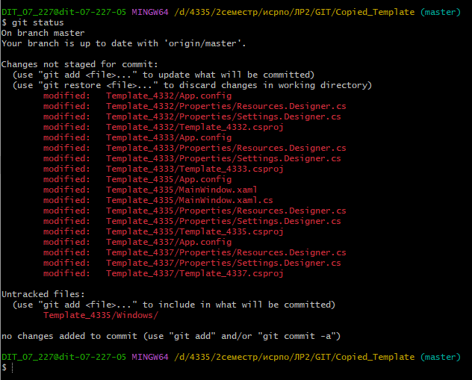

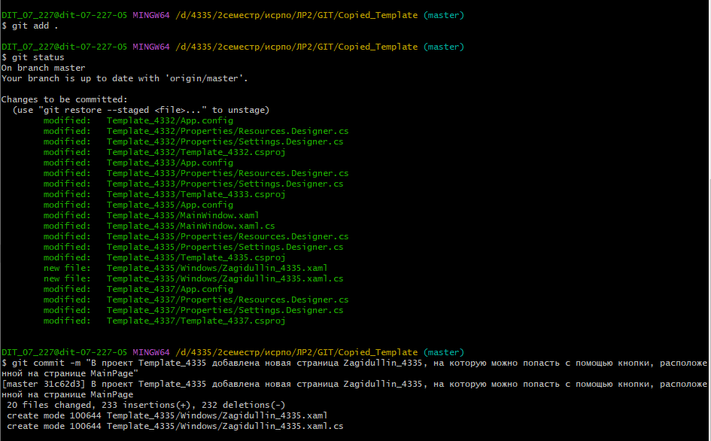

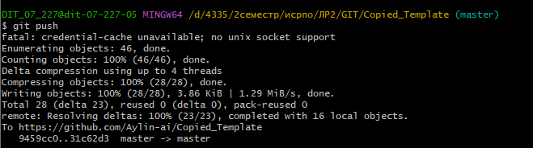

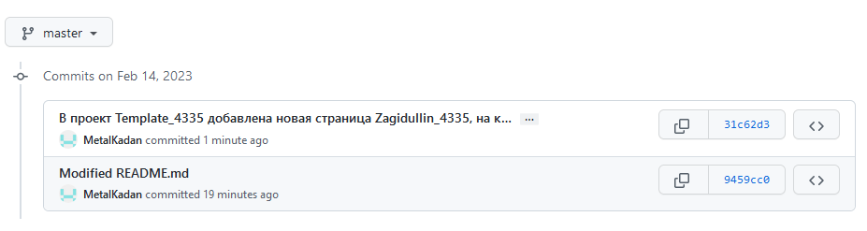

Рис.6 - Задание 1.7

1. Создайте пулл-реквест. В нем подробно опишите внесенные изменения. На странице предварительного просмотра пулл-реквеста проверьте, что вы не затронули файлы на других ветках и еще раз перепроверьте код.

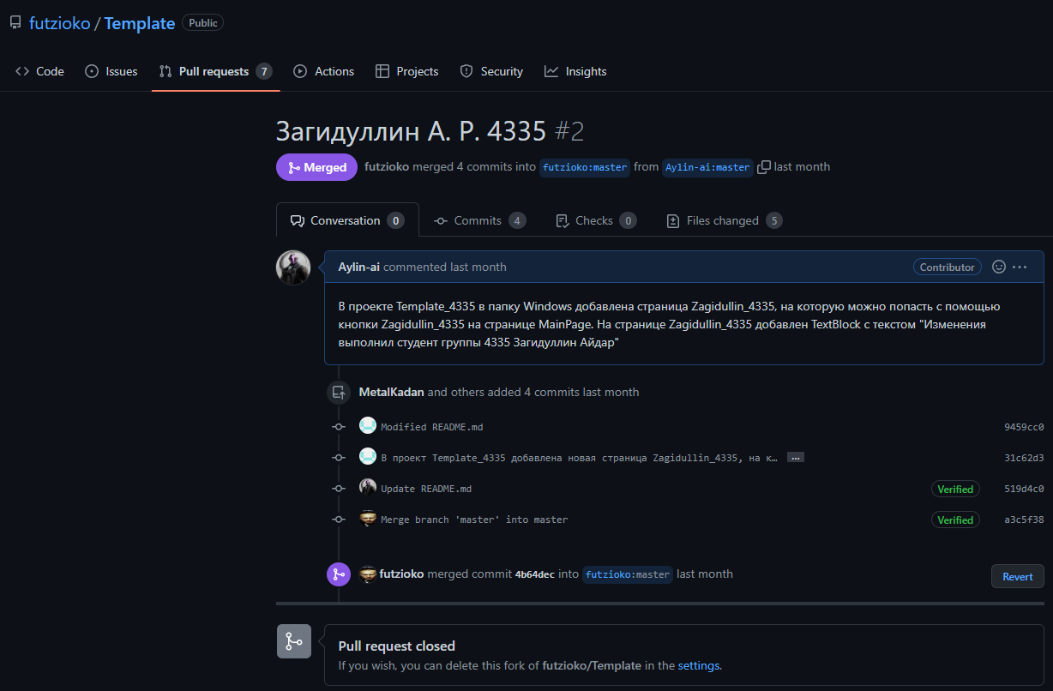

Рис.7 - Задание 1.8

**Задание 2**

1. Создать свой форк на GitHub от репозитория, адрес которой указан в таблице.

| **Группа** | **Адрес репозитория** |
| --- | --- |
| 443* | <https://github.com/futzioko/Template> |

1. В созданном на предыдущей лабораторной работе окне «НомерГруппы _ФамилияСтудента» добавить кнопку «Импорт данных» и «Экспорт в Excel».

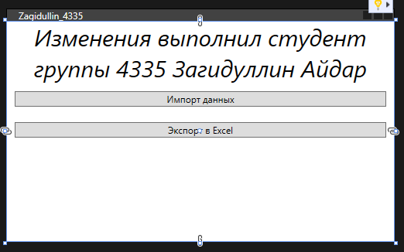

Рис.8 - Задание 2.2

1. При нажатии на кнопку **«Импорт данных»**:
2. Реализовать загрузку данных из электронной таблицы согласно индивидуальному варианту;
3. Создать в БД таблицу с внутренней структурой, соответствующей хранимым в электронной таблице данным;

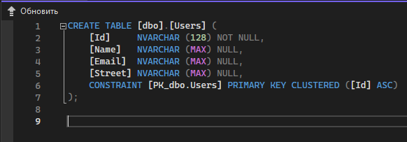

Рис.9 - Задание 2.5

1. Разработать метод для сохранения загруженных из xlsx-файла данных в таблицу БД.

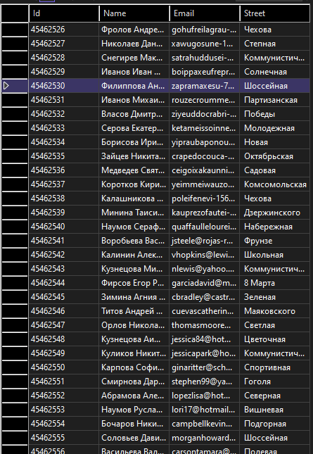

Рис.10 - Задание 2.6

1. При нажатии на кнопку **«Экспорт в Excel»**:
2. Реализовать группировку импортированных данных по определенному критерию согласно индивидуальному варианту;
3. Сохранить разделенные на категории данные в новый xlsx-файл, где элементы каждой категории хранятся в отдельном листе согласно формату, приведенному в индивидуальном варианте.

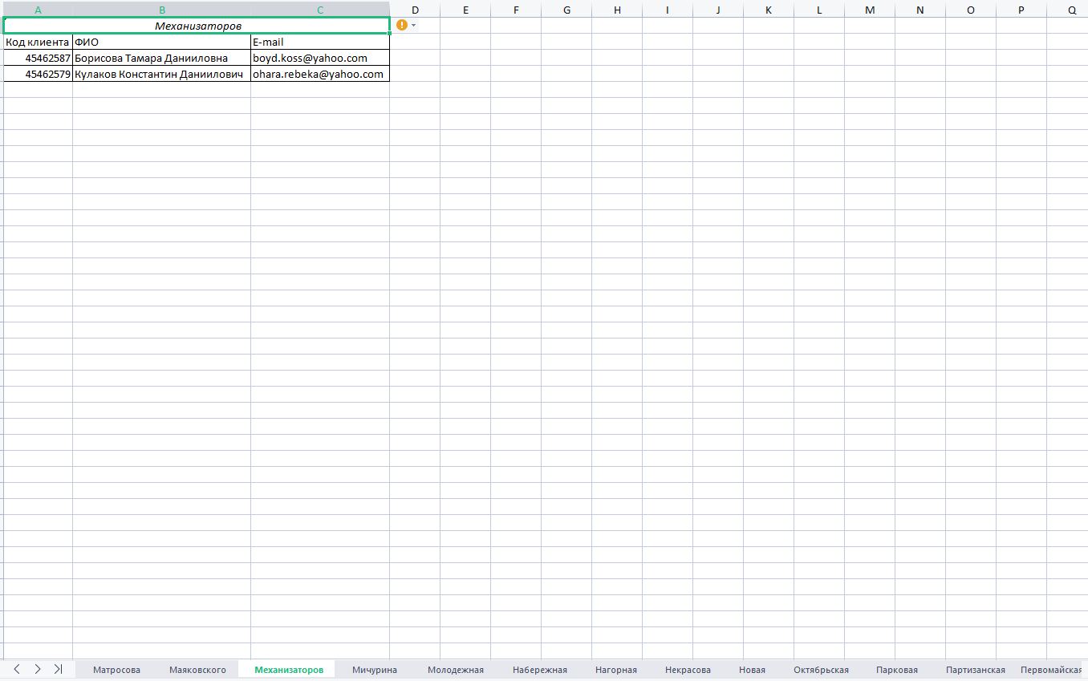

Рис.11 - Задание 2.9

1. Выполните пуш ваших изменений в свой удаленный репозиторий. Создайте пулл-реквест. В нем подробно опишите внесенные изменения.

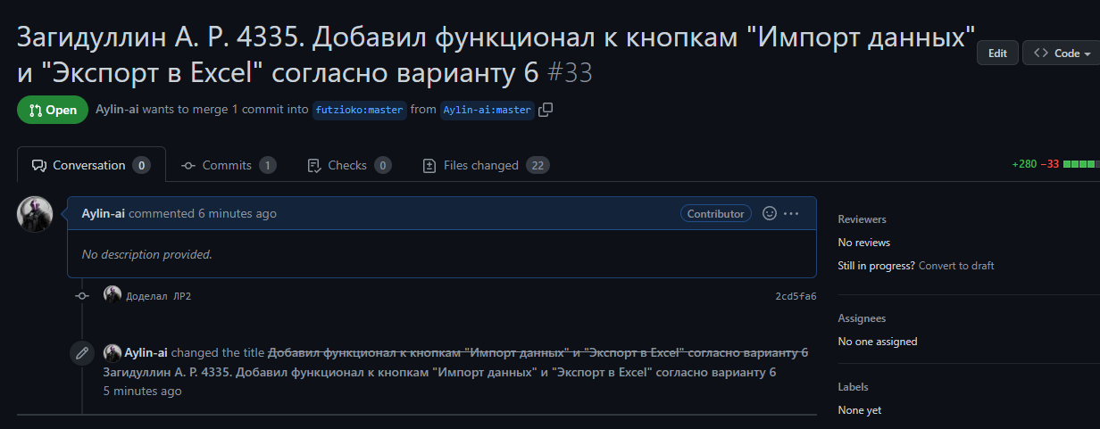

Рис.12 - Задание 2.10